**PHẦN MỀM QUẢN LÝ SIÊU THỊ MINI**

1. 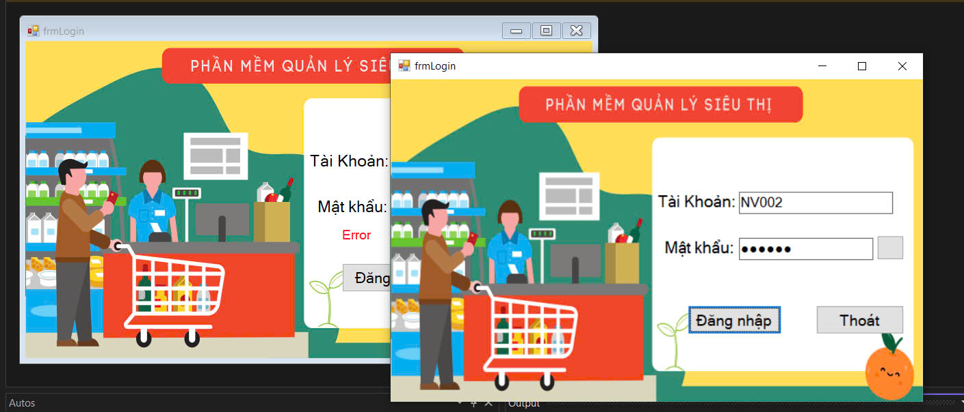**Đăng nhập**

* Giao diện đăng nhập giúp người dùng bảo vệ hệ thống của mình, trong giao diện này sẽ có nhập những thông tin như Username, Password để người dùng truy cập vào hệ thống.
* Nếu nhập đúng tài khoản và mật khẩu, ta ấn nút “Đăng nhập” để đăng nhập vào hệ thống.
* Nếu muốn thoát chương trình ta ấn nút “Thoát”

1. 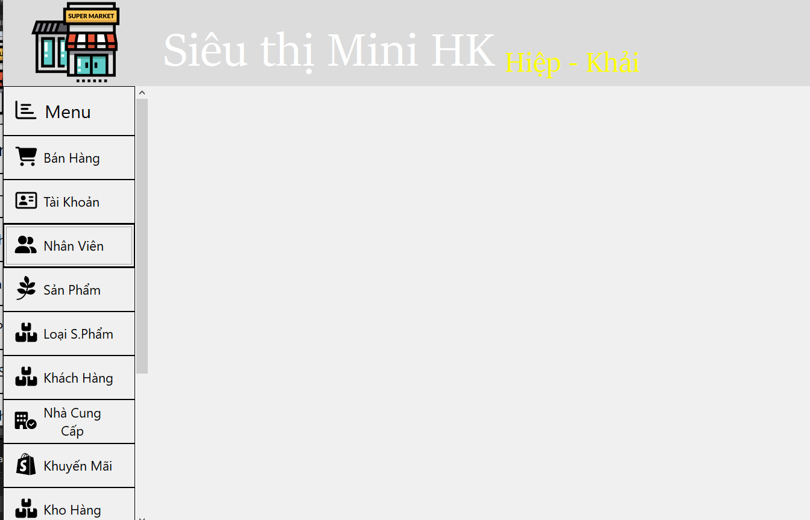**Trang chủ**

* Sau khi đăng nhập thành công, người dùng sẽ được đem đến giao diện trang chủ.
* Sẽ có một số chức năng cho người dùng chọn để quản lý siêu thị mini.

1. 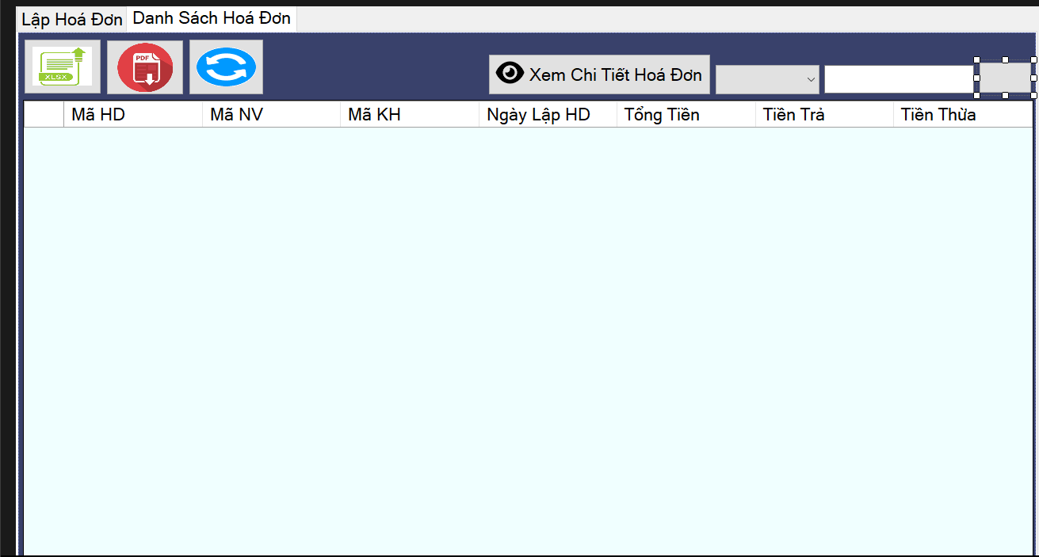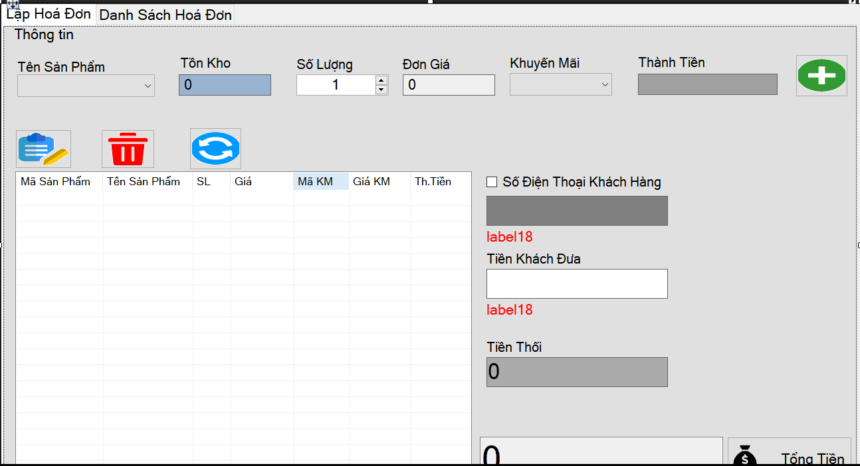**Bán hàng**

* Giao diện này có chức năng quản lý các hoá đơn bán hàng của cửa hàng.
* Giao diện bán hàng gồm 2 phần: lập hóa đơn bán hàng và danh sách hóa  
  đơn bán hàng
* Khi khách hàng đến mua hàng nhân viên vào phần lập hoá đơn bán bán hàng, chọn tên sản phẩm khách hàng mua, khi đó đơn giá tương ứng của sản phẩm sẽ xuất hiện tương ứng với sản phẩm đó, tiếp đó nhân viên nhập đúng số lượng của sản phẩm phẩm tương ứng với số lượng sản phẩm mà khách hàng đã mua cùng với khuyến mãi tương ứng. Sau đó nhấn nút “Thêm” để ghi xuống danh sách sản phẩm.
* Nếu khách hàng muốn đổi sản phẩm, nhân viên nhấn vào nút “Xoá” để xoá sản phẩm khỏi danh sách hoặc khách hàng muốn thay đổi số lượng nhân viên nhấn vào nút “Cập nhật” để chỉnh sửa trong danh sách.
* Trước khi tính tièn nhân viên sẽ hỏi khách hàng đã có thẻ thành viên hay chưa, nếu chưa nhân viên ấn vào “Số điện thoại khách hàng” và tiến hành thêm số điện thoại khách hàng vào.
* Sau khi đã có tổng tiền nhân viên sẽ báo cho khách hàng, khách hàng sẽ đưa tiền cho nhân viên thì nhân viên lập tức nhập vào mục “Tiền khách đưa”. Hệ thống sẽ tự động tính toán và đưa ra kết quả số tiền cần thối khách hàng.
* Về phần danh sách hoá đơn bán hàng, người dùng có thể xem tất cả hoá đơn bán hàng từ trước đến giờ. Người dùng có thể chọn xuất file PDF hoặc Excel hoá đơn bán hàng. Sau khi thực hiện sẽ thông báo thành công và xuất file ra cho người dùng.
* Người dùng có thể xem chi tiết hoá đơn bằng cách ấn “Xem chi tiết hoá đơn”, lập tức chi tiết hoá đơn sẽ hiện ra.

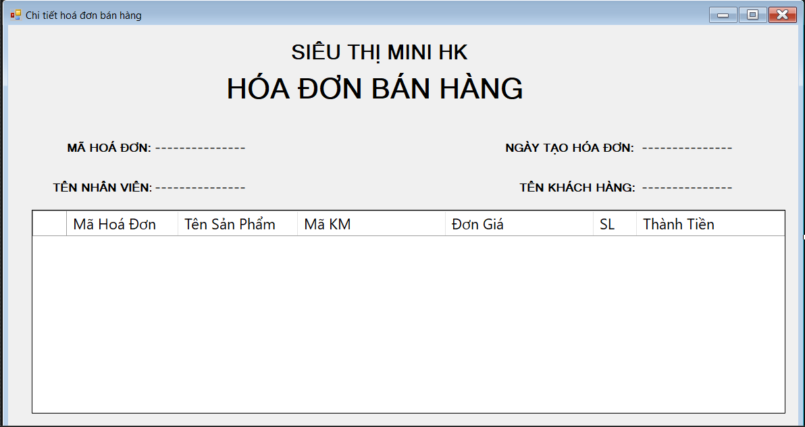

1. **Khách hàng**

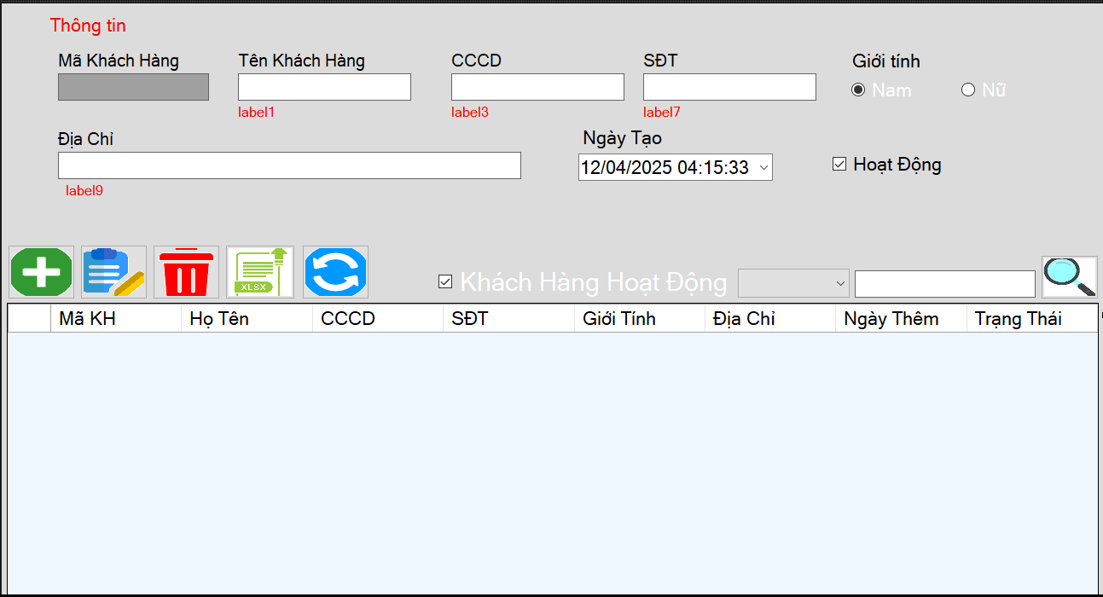

* Giao diện này có chức năng quản lý được thông tin đăng ký làm thành viên mua sắm của khách hàng
* Khi ta chọn vào 1 khách hàng trong danh sách bên thì thông tin phía trên sẽ ứng với dữ liệu người dùng. Ta có thể chọn “Xoá”, “Cập nhật” khách hàng nếu muốn.
* Nhân viên có thể tìm kiếm khách hàng thông qua MaKH,  
  Họ tên, CCCD, số điện thoại, giới tính, địa chỉ, hoặc ngày đăng ký sau đó ấn nút “Tìm kiếm”.
* Khi muốn thêm khách hàng cần ấn nút “Reset” để làm trống thông tin rồi nhập mới thông tin, sau đó ấn nút “Thêm”.
* Người dùng có thể xuất file Excel thông tin khách hàng bằng cách ấn nút “Xuất Excel”. Sau đó hệ thống sẽ xuất file Excel thành công.

1. **Nhân viên**

* Giao diện này có chức năng quản lý tất cả thông tin nhân viên.
* Khi ta chọn vào 1 nhân viên trong danh sách bên thì thông tin phía trên sẽ ứng với dữ liệu người dùng.
* Khi muốn thêm mới nhân viên, ta nhấn nút “Reset” để làm trống thông tin, sau đó ta bắt đầu nhập mới thông tin nhân viên cần thêm và tiến hành ấn nút “Thêm” để thông tin nhân viên được thêm vào dữ liệu.
* Khi nhập sai thông tin ta có thể ấn nút “Cập nhật” để tiến hành chỉnh sửa thông tin cần thiết.
* Nếu muốn xoá nhân viên, thì quản lý ấn nút “Xoá” để xoá nhân viên ra khỏi danh sách.
* Người dùng có thể xuất file Excel thông tin khách hàng bằng cách ấn nút “Xuất Excel”. Sau đó hệ thống sẽ xuất file Excel thành công.

1. **Quản lý sản phẩm**

* 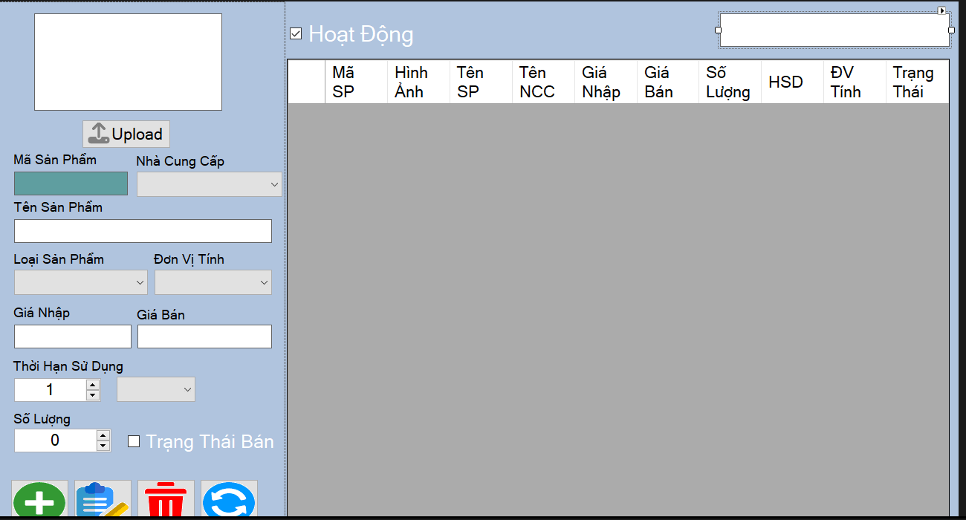Giao diện này có chức năng quản lý sản phẩm hiện tại của cửa hàng đang bán.
* Trang quản lý sản phẩm này, người dùng có thể thực hiện các thao tác như thêm, xoá, sửa sản phẩm. Khi nhấn vào 1 dòng dữ liệu thì thông tin sẽ hiển thị phía bên trái trùng với dữ liệu bao gồm cả hình ảnh của sản phẩm.
* Khi muốn thêm sản phẩm cần ấn nút “Reset” để làm trống thông tin rồi nhập mới thông tin, sau đó ấn nút “Thêm” để thêm thông tin vào dữ liệu.
* Nếu bạn đã nhập sai thông tin thì nhấn nút “Cập nhật” để sửa lại thông tin đã nhập sai cho đúng,
* Nếu muốn xoá sản phẩm khỏi danh sách bằng cách ấn nút “Xoá” .
* Người dùng có thể xuất file Excel thông tin khách hàng bằng cách ấn nút “Xuất Excel”. Sau đó hệ thống sẽ xuất file Excel thành công.

1. **Quản lý nhà cung cấp**

* 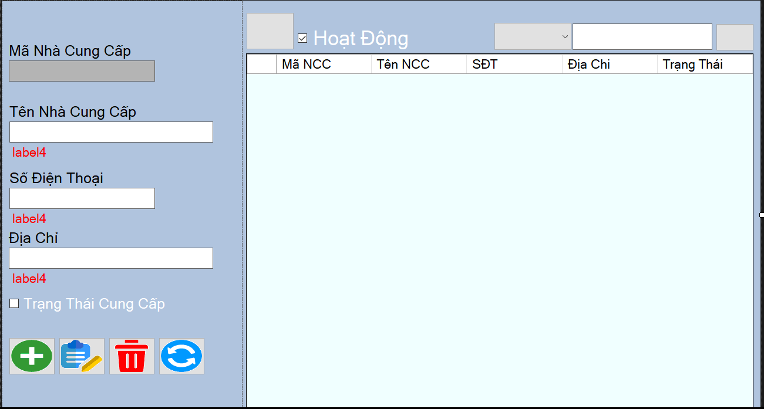Giao diện này quản lý được tất cả thông tin nhà cung cấp đang hợp tác.
* Trang quản lý nhà cung cấp này, người dùng có thể thực hiện các thao tác như thêm, xoá, sửa nhà cung cấp.Khi nhấn vào 1 dòng dữ liệu thì thông tin sẽ hiển thị phía bên trái trùng với dữ liệu của nhà cung cấp.
* Nếu bạn đã nhập sai thông tin thì nhấn nút “Cập nhật” để sửa lại thông tin đã nhập sai cho đúng,
* Nếu muốn xoá nhà cung cấp khỏi danh sách bằng cách ấn nút “Xoá” .
* Người dùng có thể xuất file Excel thông tin khách hàng bằng cách ấn nút “Xuất Excel”. Sau đó hệ thống sẽ xuất file Excel thành công.

1. 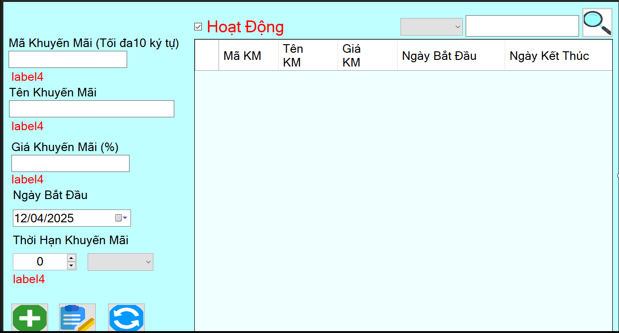**Quản lý khuyến mãi**

* Giao diện này quản lý được tất cả khuyến mãi của cửa hàng đang áp dụng.
* Giao diện này quản lý được tất cả thông tin nhà cung cấp đang hợp tác.
* Trang quản lý nhà cung cấp này, người dùng có thể thực hiện các thao tác như thêm, xoá, sửa nhà cung cấp.Khi nhấn vào 1 dòng dữ liệu thì thông tin sẽ hiển thị phía bên trái trùng với dữ liệu của nhà cung cấp.
* Người dùng có thể thực hiện tìm kiếm sản phẩm thông qua MaKM, hoặc tên khuyến mãi sản phẩm rồi nhấn nút “Tìm kiếm”.
* Khi muốn thêm mới một khuyến mãi cần ấn nút “Reset” để làm trống thông tin, sau đó nhập thông tin rồi ấn nút “Thêm” để thêm thông tin khuyến mãi vào dữ liệu.
* Nếu bạn đã nhập sai thông tin thì nhấn nút “Cập nhật” để sửa lại thông tin đã nhập sai cho đúng.
* Người dùng có thể nhấn vào “Hoạt động” để lọc ra các khuyến mãi còn hoạt động.

1. 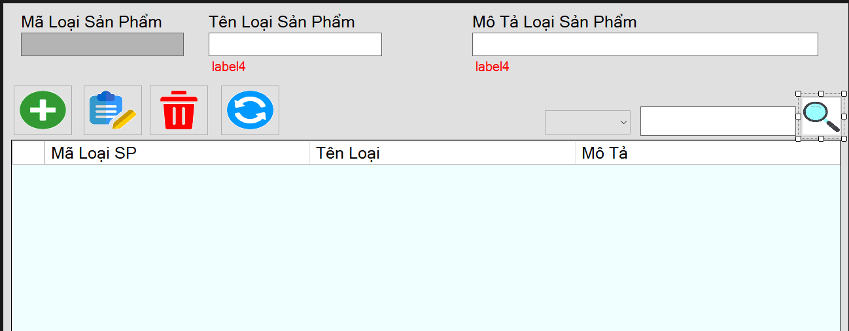**Quản lý loại sản phẩm**

* Giao diện này có chức năng quản lý loại sản phẩm mà cửa hàng đang kinh doanh.
* Trang quản lý nhà cung cấp này, người dùng có thể thực hiện các thao tác như thêm, xoá, sửa nhà cung cấp.Khi nhấn vào 1 dòng dữ liệu thì thông tin sẽ hiển thị phía bên trái trùng với dữ liệu của loại sản phẩm.
* Người dùng có thể thực hiện tìm kiếm sản phẩm thông qua MaLoaiSP, hoặc tên loại sản phẩm rồi nhấn nút “Tìm kiếm”.
* Nếu bạn đã nhập sai thông tin thì nhấn nút “Cập nhật” để sửa lại thông tin đã nhập sai cho đúng.
* Khi muốn thêm sản phẩm người dùng ấn nút “Reset” sau đó nhập đầy thông tin loại sản phẩm rồi ấn nút “Thêm” để thêm mới dữ liệu.
* Nếu muốn xoá sản phẩm không còn bán thì vào 1 dòng và ấn nút xoá khỏi danh sách.

1. 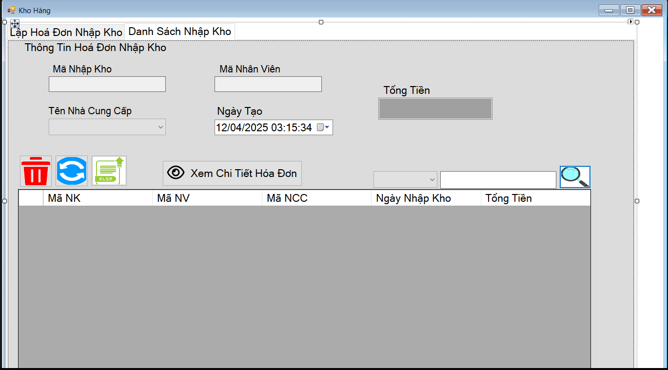**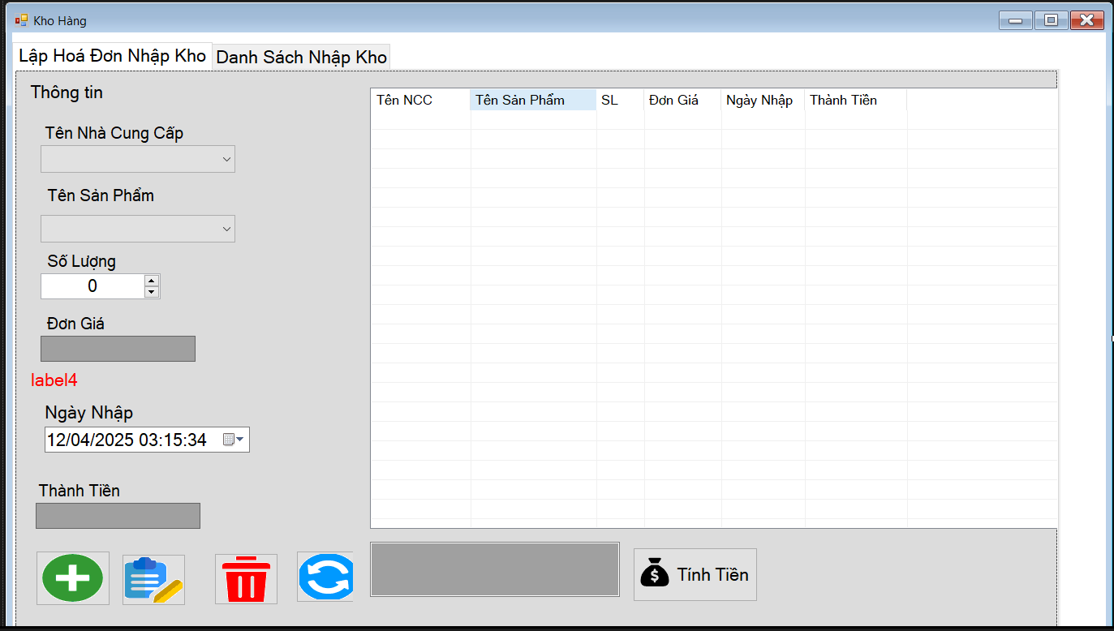Quản lý nhập kho hàng**

* Giao diện quản lý nhập kho hàng gồm 2 phần: lập hóa đơn nhập kho hàng  
  và danh sách hóa đơn nhập kho hàng.
* Giao diện này có chức năng quản lý kho hàng khi nhập hàng.
* Trang quản lý nhà cung cấp này, người dùng có thể thực hiện các thao tác như thêm, xoá, sửa nhà cung cấp.Khi nhấn vào 1 dòng dữ liệu thì thông tin sẽ hiển thị phía bên trái trùng với dữ liệu của kho hàng
* Người dùng có thể thực hiện tìm kiếm sản phẩm thông qua MaLoaiSP, hoặc tên loại sản phẩm rồi nhấn nút “Tìm kiếm”.
* Nếu bạn đã nhập sai thông tin thì nhấn nút “Cập nhật” để sửa lại thông tin đã nhập sai cho đúng.
* Khi muốn thêm kho hàng người dùng ấn nút “Reset” sau đó nhập đầy thông tin loại sản phẩm rồi ấn nút “Thêm” để thêm mới dữ liệu.
* Nếu muốn xoá sản phẩm không còn bán thì vào chọn 1 dòng và ấn nút “Xoá” để xoá khỏi danh sách.
* Sau khi thực hiện lập hoá đơn xong, người dùng tiến hành lưu lại hoá đơn bằng cách nhấn “Tổng tiền” để lưu hoá đơn vào dữ liệu.
* 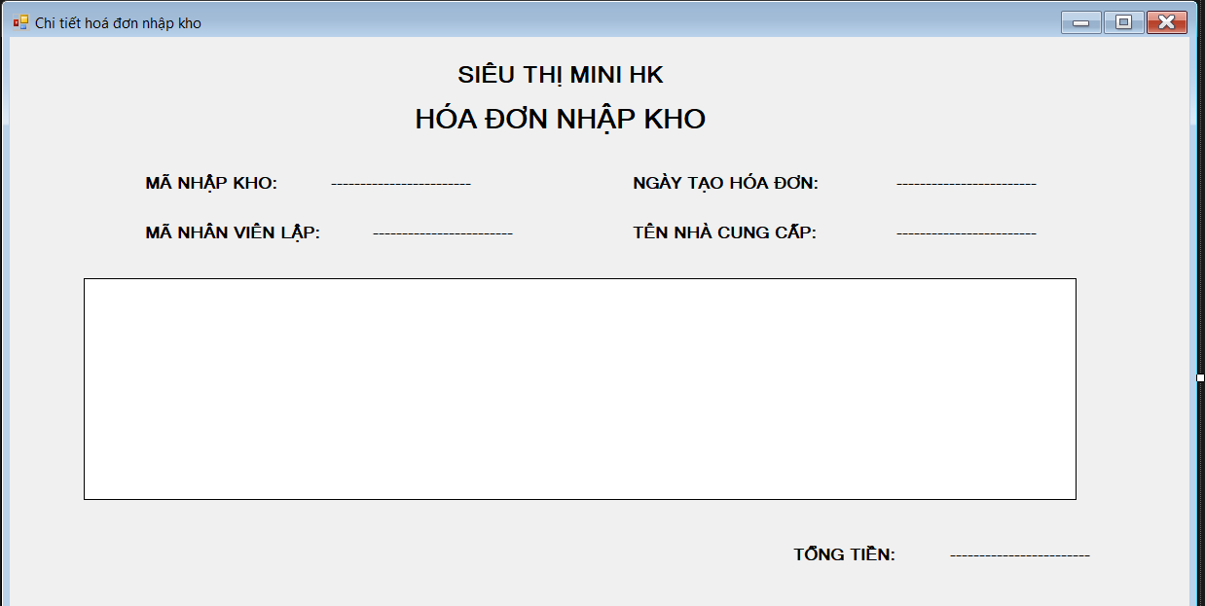Người dùng có thể xem chi tiết Hoá đơn bằng cách ấn nút “Xem chi tiết hoá đơn” lập tức sẽ có một bảng chi tiết hoá đơn hiện ra.

1. 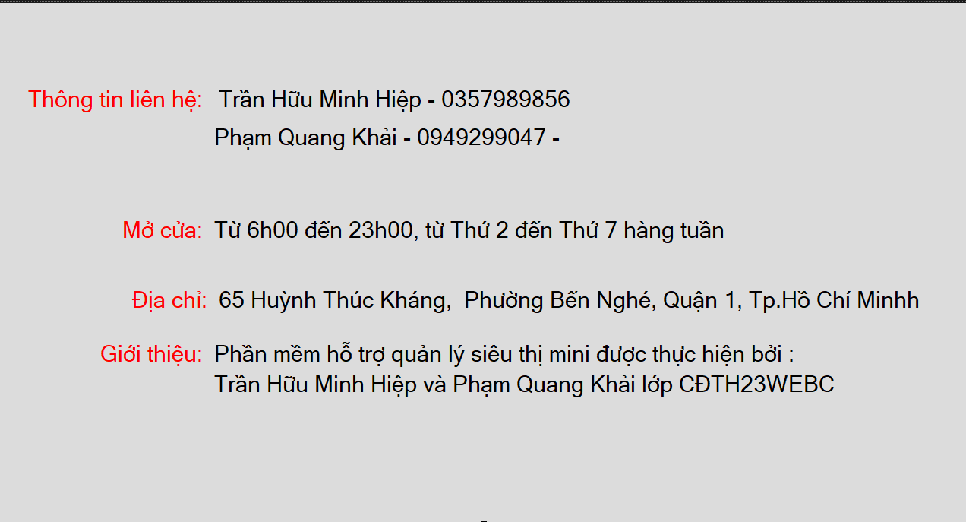**Thông tin liên hệ**

* Giao diện hiển thị thông tin liên hệ của cửa hàng.
* Khi người dùng muốn lấy thông tin cửa hành nhân viên tiến hành đưa thông tin cho khách hàng liên hệ.

1. 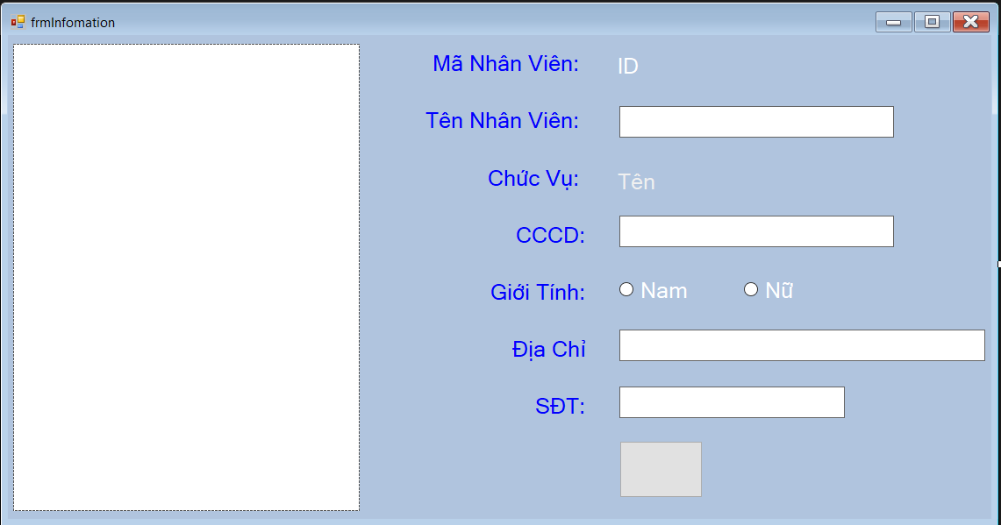**Xem thông tin của người đăng nhập**

* Giao diện này cho phép người dùng có thể xem thông tin của người dùng.
* Người dùng có thể chỉnh sửa thông tin của mình khi thông tin người dùng bị sai. Sau đó ấn nút "Cập nhật"

1. **Thay đổi mật khẩu**

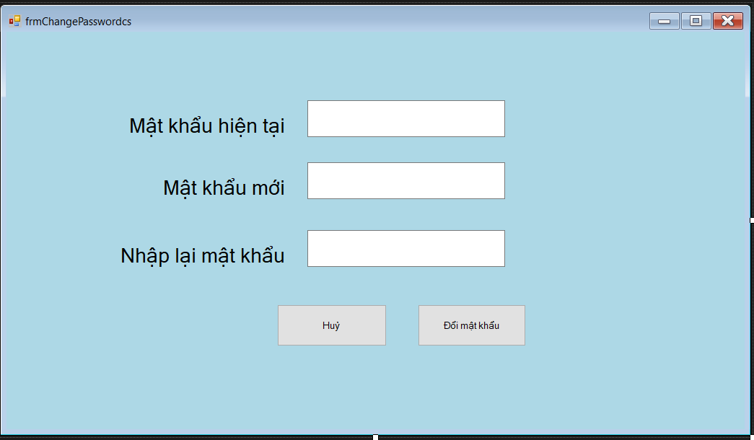

* Giao diện cho phép người dùng đổi mật khẩu.
* Tại giao diện này, người dùng có thể thay đổi mật khẩu với 3 thông tin cần nhập:
* Mật khẩu hiện tại: mật khẩu này là mật khẩu hiện tại dùng khi đăng nhập vào hệ thống.
* Mật khẩu mới: mật khẩu này là mật khẩu người dùng muốn thay đổi.
* Nhập lại mật khẩu mới: mật khẩu này xác nhận lại mật khẩu mới phía trên.
* Sau khi đã nhập 3 thông tin người dùng ấn nút "Thay đổi mật khẩu" để thay đổi mật khẩu.
* Nếu nhập sai "Mật khẩu cũ" hoặc "Nhập lại mất khẩu mới", hệ thống sẽ thông báo lỗi và sẽ không thể thay đổi mật khẩu mới.
* Nếu muốn xoá hết thông tin thì ấn nút “Huỷ” để làm mới thông tin nhập.

1. **Thống kê cửa hàng**

* Người dùng có thể xem thống kê doanh thu của cửa hàng theo ngày, tuần, tháng, quý, năm.
* Người dùng chọn vào tùy chọn ở phần lọc và chọn ngày cần tìm.
* Sau đó hệ thống sẽ hiển thị thông tin theo yêu cầu của người dùng.